Prénom : ………………………… Nombres
Numération : Centaines, Dizaines, Unités

- Compte les unités
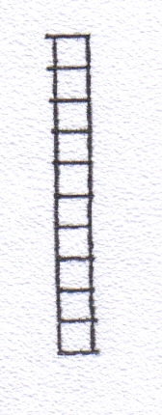
…… dizaines = ………unités

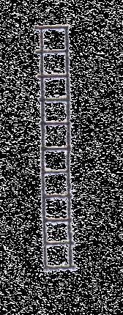
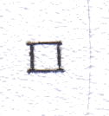
……… dizaines ou ………unités
+ ………unités
……… unités

……… dizaines ou ………unités
+ ………unités
……… unités
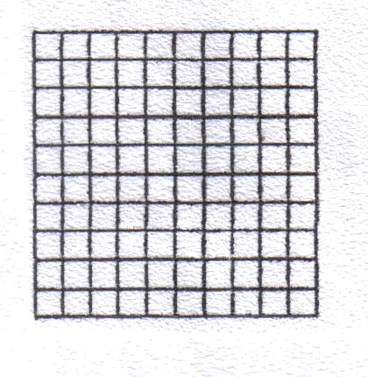

……… centaine = ……… dizaines = ………unités

……… centaine ou ……… unités
……… dizaines ou ………unités
+ ………unités
……… unités

- Dessine

3 unités : | 30 unités = ………dizaines | 60 unités = …… dizaines
45 unités : ………dizaines  + ………unités | 93 unités : ………dizaines  + ……… unités | 212 unités : ………centaines  + ………dizaines  + ……… unités

- Effectue les calculs

- 9 dizaines + 4 unités  ou 90 unités + 4 unités = …………  - 6D + 5 u  ou ……… u + ……… u = …………  - 3D + 4 u  ou ……… u + ……… u = …………  - 8D + 9 u  ou ……… u + ……… u = ………… | - 7C + 4D + 1 u  ou ……… u + ……… u + ……… u = …………  - 8C + 5D + 2 u  ou ……… u + ……… u + ……… u = …………  - 1C + 0D + 3 u  ou ……… u + ……… u + ……… u = …………  - 2C + 6D  ou ……… u + ……… u = …………

